新 书 推 荐

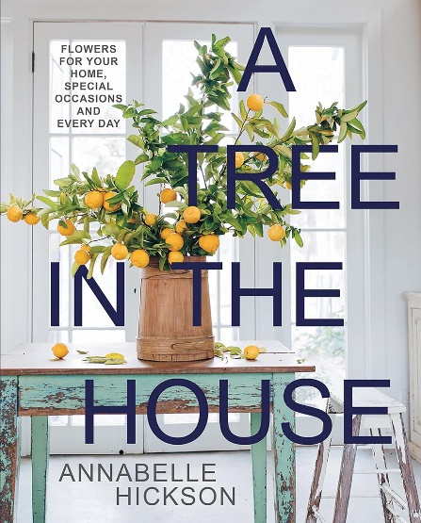
中文书名：《房子里的一棵树：为家居、特别场合或者平日所准备的花》
英文书名: A Tree in the House: Flowers for Your Home, Special Occasions and Every Day
作 者：Annabelle Hickson
出 版 社：Hardie Grant Publishing
代理公司：ANA/Jessica
页 数：224页
出版时间：2024年3月
代理地区：中国大陆、台湾
审读资料：电子稿
类 型：手工
亚马逊畅销书排名：
#296 in Small Homes & Cottages
#324 in Flower Arranging (Books)
#540 in Interior & Home Design

内容简介：

《房子里的一棵树》既是一本面向家居花艺爱好者的指南，又是对自然和谐乡村生活的颂歌。

本书第二版以全新精美封面亮相，特别关注可野生采摘的以及当地季节性种植的植物，向读者展现了鲜花为家中带来的喜悦和自然纯朴之美。安娜贝尔·希克森（Annabelle Hickson）是《Galah》杂志的创始人兼编辑，她在书中提供了令人惊叹的花卉布置和花艺设计理念与步骤，内容包括美丽的季节性花束、送给朋友的鲜花、餐桌和吊顶布置以及特殊场合的插花，书中还穿插了她如诗如画乡村生活的绚丽剪影。

无论是文字还是图片，这本书都是对花卉艺术的绝妙赞颂，既是一扇令人向往的乡村生活之窗，也是一本制作美丽、简单花艺作品的灵感指南。

- 精美的新封面意味着这又是一件令人垂涎的物品，就像它的实用性一样。
- 安娜贝尔是一位作家、编辑和摄影师，在Instagram上拥有7万多名粉丝，此外，她深受喜爱的杂志《Galah》也有2.5万名粉丝。
- 她经常参加世界各地的工作坊和有关插花和设计的专题讨论会，她的使命是向读者展示插花是易于上手且经济实惠的，任何人都可以尝试。

作者简介：

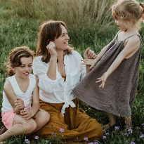
安娜贝尔·希克森（Annabelle Hickson）是一名作家/摄影师/曾经的城市人，为了和丈夫艾德（Ed）生活在一起，她搬到了一个山核桃农场。她是一名园丁、厨师、读者和生活之美的赞颂者。她的使命是向读者展示植物艺术，即使是最宏伟、最庞大的那种，都是可以接近、负担得起的，对任何愿意尝试的人都是开放的。

感谢您的阅读！
请将反馈信息发至：版权负责人
Email：Rights@nurnberg.com.cn
安德鲁·纳伯格联合国际有限公司北京代表处
北京市海淀区中关村大街甲59号中国人民大学文化大厦1705室, 邮编：100872
电话：010-82504106, 传真：010-82504200
公司网址：http://www.nurnberg.com.cn
书目下载：http://www.nurnberg.com.cn/booklist_zh/list.aspx
书讯浏览：http://www.nurnberg.com.cn/book/book.aspx
视频推荐：http://www.nurnberg.com.cn/video/video.aspx
豆瓣小站：http://site.douban.com/110577/
新浪微博：安德鲁纳伯格公司的微博_微博 (weibo.com)
微信订阅号：ANABJ2002

